Гурьянова Т.В., воспитатель МДОУ «Детский сад № 24»

**Памятка для родителей "Безопасный интернет"**

**Уважаемые родители!**

Если ваши дети пользуются Интернетом, вы, без сомнения, беспокоитесь о том, как уберечь их от неприятностей, которые могут подстерегать в путешествии по этому океану информации.

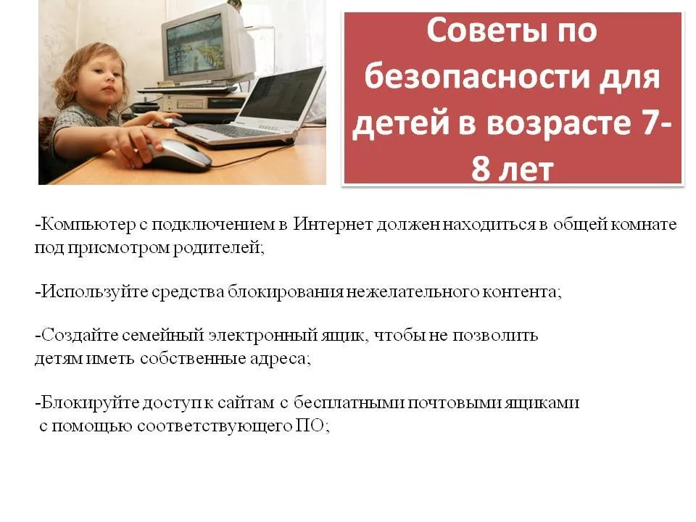

Значительное распространение материалов, предназначенных только для взрослых или неприемлемых для детей по какой – либо другой причине, может легко привести к неприятным последствиям. Кроме того, в Сети нередко встречаются люди, которые пытаются с помощью Интернета вступать в контакт с детьми, преследуя опасные для ребенка или противоправные цели.

**Безопасное использование интернета   
в соответствии с возрастом**

Дети до 7лет.  
 Во время первого знакомства с Интернетом закладывается фундамент для его последующего использования и формирования хороших манер у детей. Детям дошкольного возраста нравится установленный порядок, и это является идеальным способом развития у детей навыков безопасного использования Интернета.  
Дети до 7 лет могут не полностью понимать информацию, доступную в Интернете, и, например, не отличать рекламу от действительного содержимого. Дети часто не видят разницы между использованием Интернета и играми, или рисованием на компьютере. В этом возрасте родителям необходимо помогать детям в поиске подходящего материала. Для этого рекомендуется соблюдать некоторые правила:

**Правило 1.**

-Внимательно относитесь к действиям ваших детей в «мировой паутине»: не отправляйте детей в «свободное плавание» по Интернету.

-Старайтесь активно участвовать в общении ребенка с Интернет, особенно на этапе освоения.

-Беседуйте с ребенком о том, что нового для себя он узнает с помощью Интернет, чтобы вовремя предупредить угрозу.

**Правило 2.**

-Информируйте ребенка о возможностях и опасностях, которые несет в себе сеть: объясните ребенку, что в Интернете как в жизни встречаются и «хорошие», и «плохие» люди.

-Объясните ребенку: если он столкнулся с негативом или насилием от другого пользователя Интернет, ему нужно сообщить об этом близким людям.  
 -Научите ребенка искать нужную ему информацию и проверять ее, в том числе с вашей помощью. Научите ребенка внимательно относиться к скачиванию платной информации и получению платных услуг из Интернет, особенно путем отправки sms, – во избежание потери денег.  
-Сформируйте список полезных, интересных, безопасных ресурсов, которыми может пользоваться ваш ребенок, и посоветуйте их использовать.  
  
 **Правило 3.**

-Выберите удобную форму контроля пребывания вашего ребенка в Сети: установите на ваш компьютер необходимое программное обеспечение – решение родительского контроля и антивирус.  
-Если ваш ребенок остается часто дома один, ограничьте время пребывания вашего ребенка в Интернете.  
-Если компьютер используется всеми членами семьи, установите его в месте, доступном

для всех членов семьи, но не комнате ребенка.  
-Создавайте разные учетные записи на вашем компьютере для взрослых и детей. Это поможет не только обезопасить ребенка, но и сохранить ваши личные данные.  
-Регулярно отслеживайте ресурсы, которые посещает ваш ребенок. Простые настройки компьютера позволят вам быть в курсе того, какую информацию просматривал Ваш ребенок.  
  
 **Правило 4.**

-Регулярно повышайте уровень компьютерной грамотности, чтобы знать, как обеспечить безопасность детей:  
-Используйте удобные возможности повышения уровня компьютерной и Интернет грамотности, например, посещение курсов, чтение специальной литературы, консультации с экспертами.

